UBND QUẬN BÌNH THẠNH

**TRƯỜNG THCS NGUYỄN VĂN BÉ**

**TỔ: VĂN – THỂ - MĨ**

**NỘI DUNG GHI BÀI**

**ÂM NHẠC LỚP 9**

TUẦN 2 – TIẾT 2

Bài 2: **- ÔN TẬP BÀI HÁT: *BÓNG DÁNG MỘT NGÔI TRƯỜNG***

**- ĐỌC NHẠC: *CÂY SÁO – GIỌNG SOL TRƯỞNG***

**- NHẠC CỤ: *BÀI TẬP TIẾT TẤU SỐ 1***

**TỪ NĂM HỌC 2021 -2022 PHÂN PHỐI CHƯƠNG TRÌNH ÂM NHẠC 9 SẼ CÓ SỰ THAY ĐỔI – CÁC BẠN HỌC SINH SẼ HỌC THEO CHƯƠNG TRÌNH NÀY.**

**I. ĐẶT VẤN ĐỀ:**

( Học sinh tìm hiểu thông tin và trả lời câu hỏi gợi ý – **Ôn lại bài hát khởi động giọng đầu giờ )**

**Kết luận: Dẫn dắt – Giới thiệu Học sinh vào Nội dung bài mới.**

**II. NỘI DUNG BÀI HỌC:**

1. **Đọc nhạc: CÂY SÁO – GIỌNG SOL TRƯỞNG**

**-** Định nghĩa: Giọng Sol Trưởng có âm chủ là nốt Son, hóa biểu có 1 dấu Thăng tại nốt Fa ( được đặt ở đầu khuông nhạc sau khóa Sol, trước số chỉ nhịp )

**-** Vẽ khuông nhạc và cấu tạo của gam Sol Trưởng vào vở ( được bắt đầu ở nốt son, kết thức ở nốt són, có hóa biểu Fa Thăng, có 2 cặp âm Si -Đố, Mi – Són là 1/2c, những cặp âm còn lại là 1c )

**-** Học sinh chép toàn bộ bài TĐN số 1: *Cây sáo* có trong SGK vào vở.

- Học sinh luyện tập đọc bài TĐN số 1 *Cây sáo* ( Dùng nhạc nền trên kênh Youtube để nghe giai điệu của bài)

- Nguồn Youtube:

<https://youtube.com/watch?v=CxsmxuX2yUQ&feature=share>

**2. Nhạc cụ: BÀI TẬP TIẾT TẤU SỐ 1**

**Bài số 1: Hoc sinh luyện tập 3 mẫu đầu của bài**

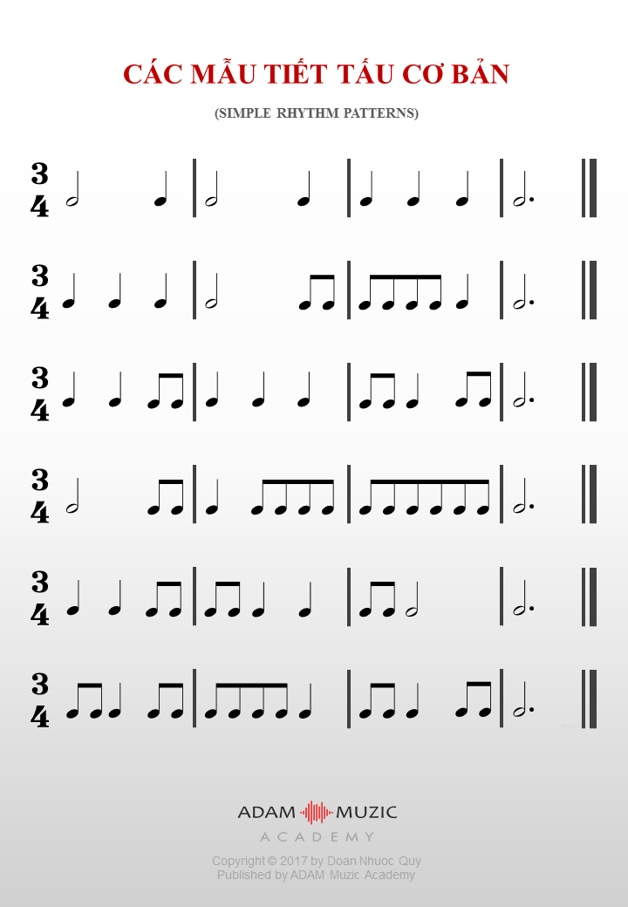

**III. CỦNG CỐ - DẶN DÒ:**

- Các bạn học sinh Hát và Vận động theo nhạc bài hát *Bóng dáng một ngôi trường.*

- Chép bài đầy đủ, tập bài Đọc nhạc với nhạc nền, kết hợp vỗ phách khi Đọc nhạc và đánh nhịp khi ráp lời ca.

- Luyện tập Nhạc cụ ( Các bạn sử dụng đàn Organ hay bất kỳ nhạc cụ nào bạn có )luyện tập 3 mẫu đầu bài tập Tiết tấu số 1.

**CHÚC CÁC BẠN HỌC TỐT**